Solicitud: 2314064
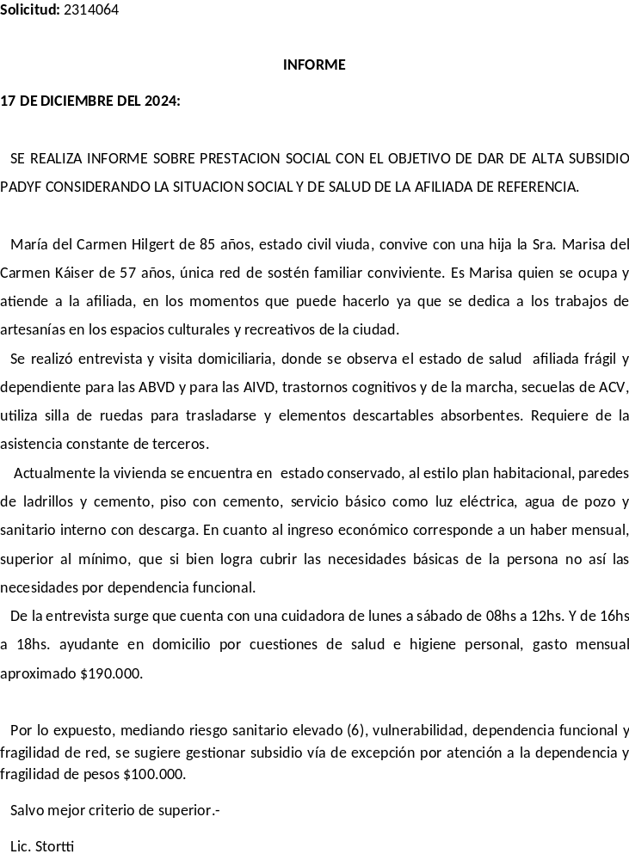17 DE DICIEMBRE DEL 2024:

SE REALIZA INFORME SOBRE PRESTACION SOCIAL CON EL OBJETIVO DE DAR DE ALTA SUBSIDIO PADYF CONSIDERANDO LA SITUACION SOCIAL Y DE SALUD DE LA AFILIADA DE REFERENCIA.

María del Carmen Hilgert de 85 años, estado civil viuda, convive con una hija la Sra. Marisa del Carmen Káiser de 57 años, única red de sostén familiar conviviente. Es Marisa quien se ocupa y atiende a la afiliada, en los momentos que puede hacerlo ya que se dedica a los trabajos de artesanías en los espacios culturales y recreativos de la ciudad.
Se realizó entrevista y visita domiciliaria, donde se observa el estado de salud afiliada frágil y dependiente para las ABVD y para las AIVD, trastornos cognitivos y de la marcha, secuelas de ACV, utiliza silla de ruedas para trasladarse y elementos descartables absorbentes. Requiere de la asistencia constante de terceros.
Actualmente la vivienda se encuentra en estado conservado, al estilo plan habitacional, paredes de ladrillos y cemento, piso con cemento, servicio básico como luz eléctrica, agua de pozo y sanitario interno con descarga. En cuanto al ingreso económico corresponde a un haber mensual, superior al mínimo, que si bien logra cubrir las necesidades básicas de la persona no así las necesidades por dependencia funcional.
De la entrevista surge que cuenta con una cuidadora de lunes a sábado de 08hs a 12hs. Y de 16hs a 18hs. ayudante en domicilio por cuestiones de salud e higiene personal, gasto mensual aproximado $190.000.

Por lo expuesto, mediando riesgo sanitario elevado (6), vulnerabilidad, dependencia funcional y fragilidad de red, se sugiere gestionar subsidio vía de excepción por atención a la dependencia y fragilidad de pesos $100.000.
Salvo mejor criterio de superior.-
Lic. Stortti
LP: 65850

